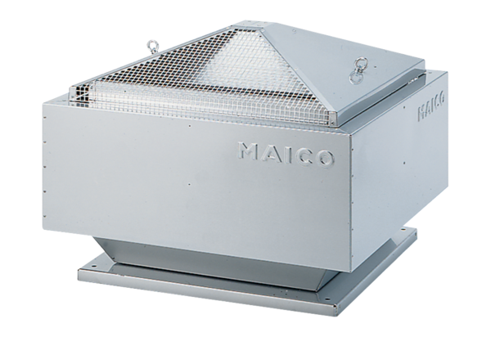Radijalni krovni ventilator ERD 18/4 BJedinica za pakiranje: 1 komAsortiman: C
Broj artikla: 0087.0000Proizvođač: MAICO

